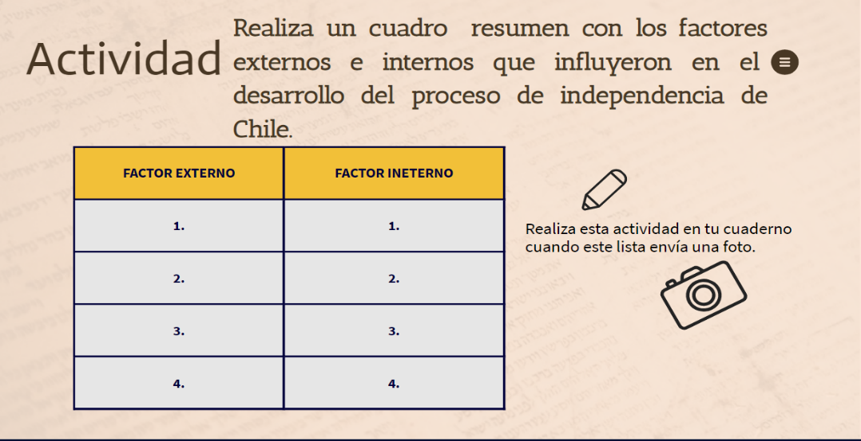

Factores Externos
Movimiento intelectual europeo (siglo XVIII) cuestionó a la sociedad existente en ese momento.
División de los poderes del Estado y la soberanía. como un hecho residente en el pueblo, rechazo de la monarquía absoluta donde el rey concentraba todo el poder.
Derecho básico de la Sociedad (igualdad, libertad y fraternidad)
Las ideas planteadas en la Constitución Política de la República Democrática Independiente de Estados Unidos (1776) sirvió como ejemplo e incentivo a las colonias de América española.
Factores Internos
Crisis económica del régimen colonial (siglo XVIII) se generó un descontento con las políticas económicas de la monarquía borbónica (alza de impuestos.
Se crea el monopolio para la comercialización de algunos productos, prohibiendo a los comerciantes americanos vender sus productos en Norteamérica y el resto de Europa
Surgimiento y consolidación de la elite dirigente (comienzos del siglo XIX)
Identidad americana: los criollos se sentían “americanos” creando una identificación con la tierra donde nacieron, generando diferencias con la identidad española, lo que incentivó a una mayor participación política, económica y social en las colonias.

